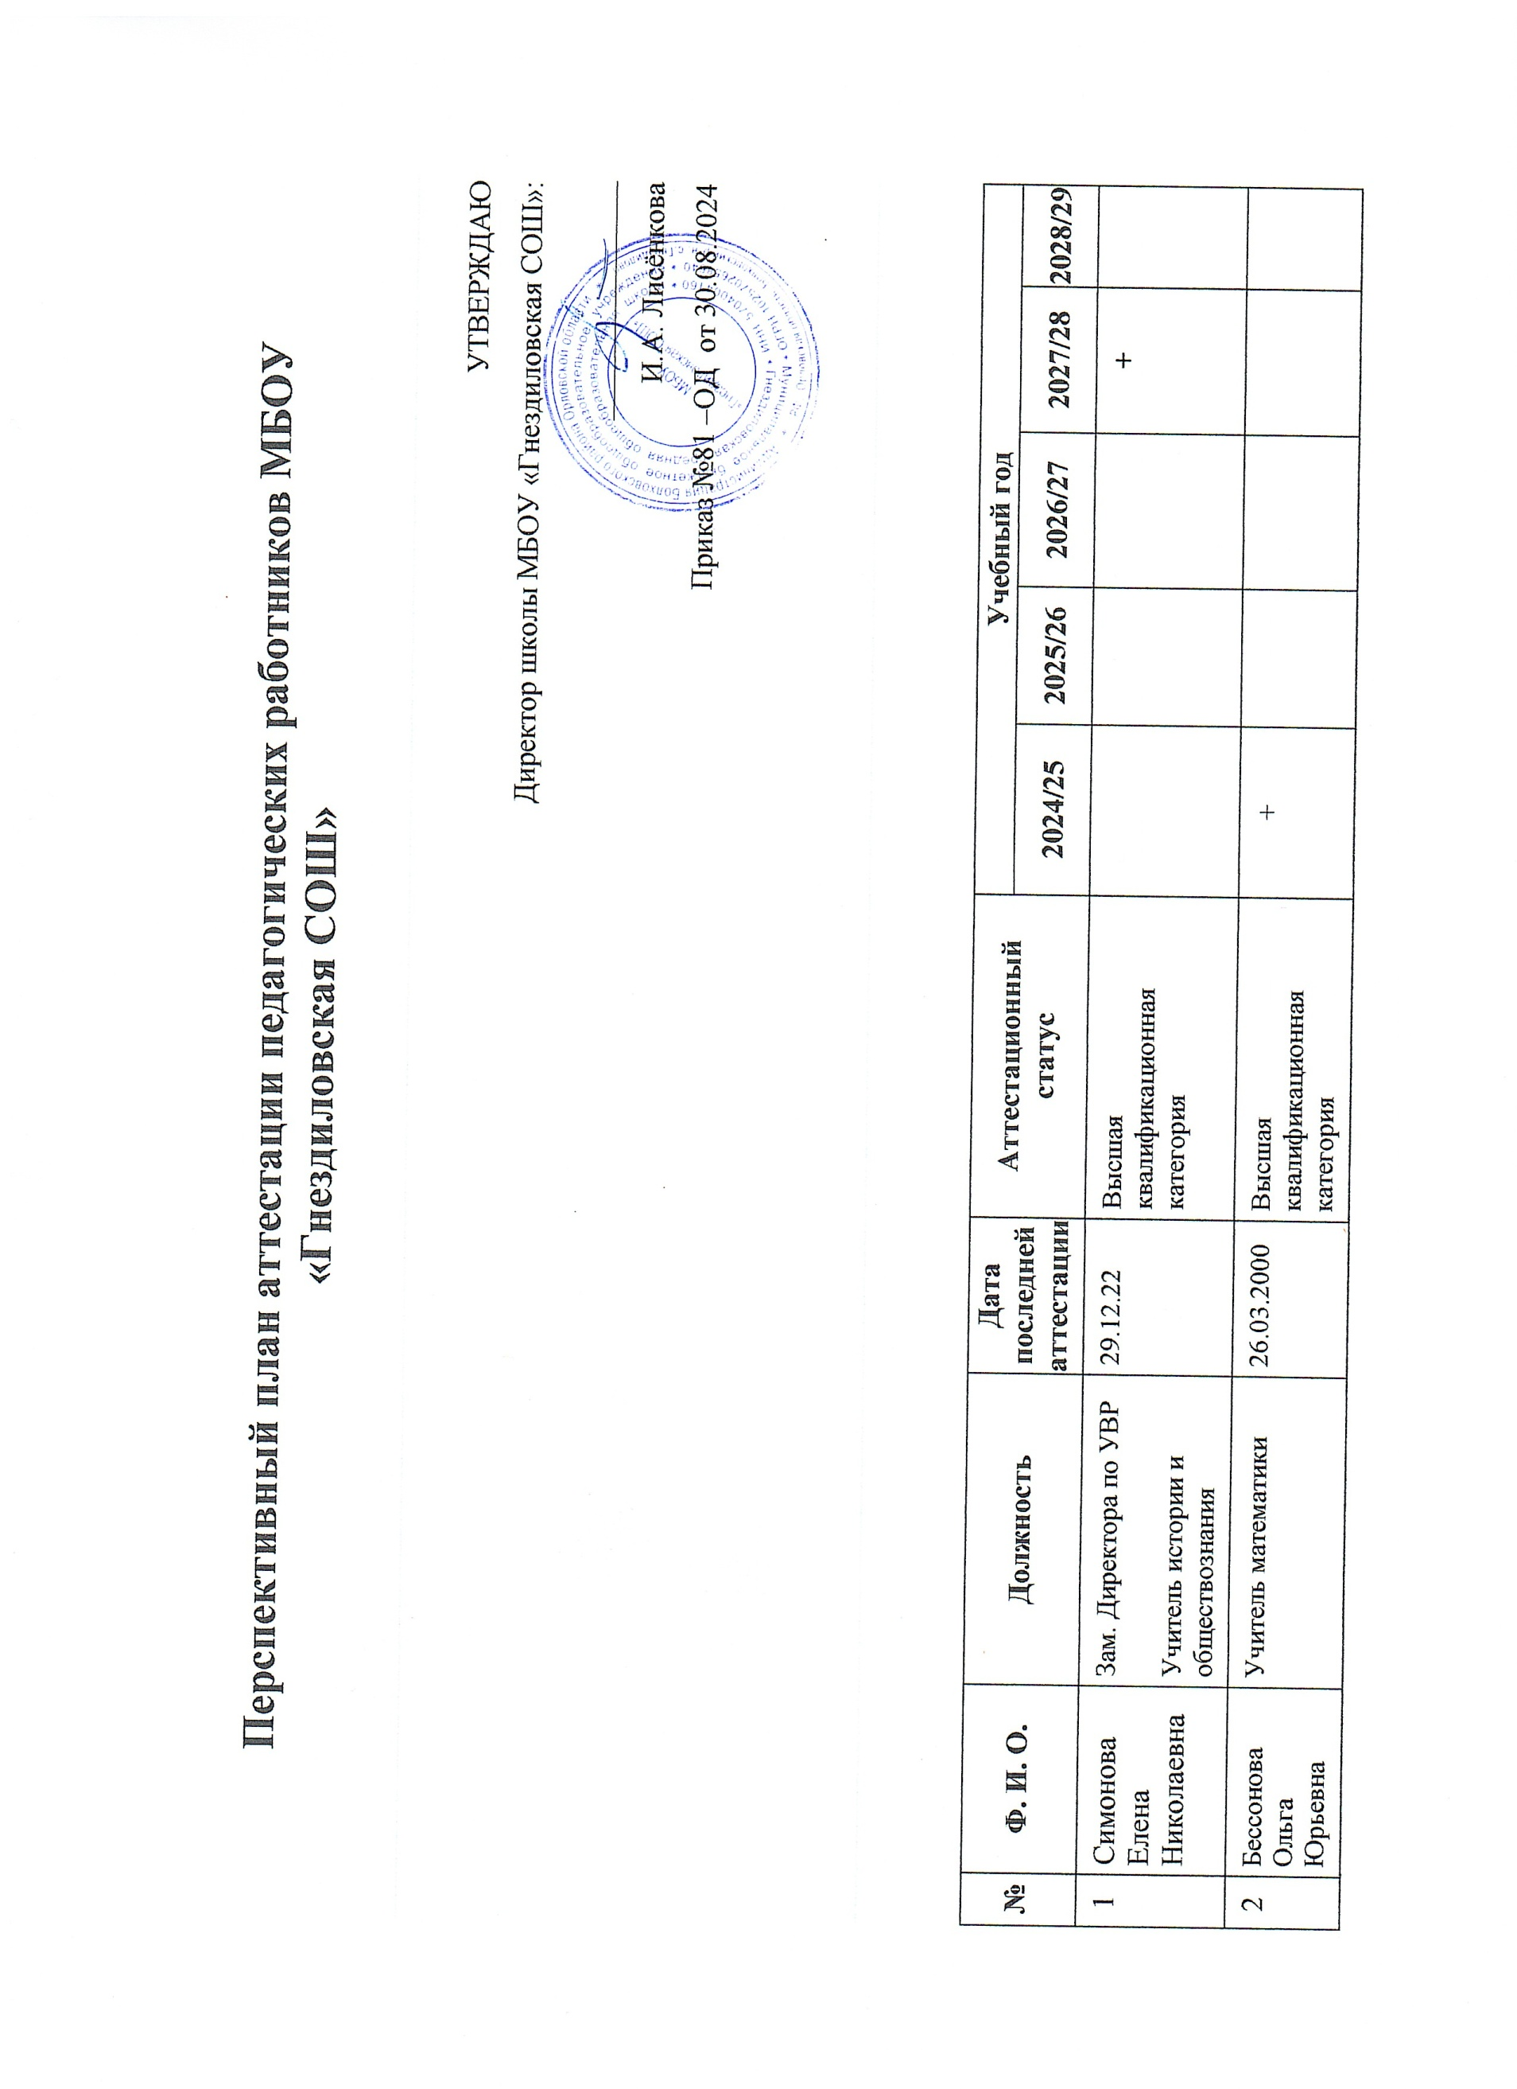

|  |  |  |  |  |  |  |  |  |  |
| --- | --- | --- | --- | --- | --- | --- | --- | --- | --- |
| 3 | Анисимова Галина Ивановна | Учитель русского языка и литературы | 29.12.22 | Высшая квалификационная категория |  |  |  | **+** |  |
| 4 | Багрий Светлана Ивановна | Учитель русского языка и литературы | 29.12.22 | Высшая квалификационная категория |  |  |  | **+** |  |
| 5 | Гаврилина Нина Ивановна | Учитель географии | 29.12.22 | Высшая квалификационная категория |  |  |  | **+** |  |
| 6 | Гришина Любовь Валерьевна | Учитель английского языка | 26.10.23 | Высшая квалификационная категория |  |  |  |  | + |
| 7 | Гришаева Светлана вячеславовна | Учитель физики и информатики | 29.12.22 | Высшая квалификационная категория |  |  |  | **+** |  |
| 8 | Зерюкина Елена Егоровна | Учитель химии и биологии | 29.12.2000 | Высшая квалификационная категория |  | + |  |  |  |
| 9 | Симонов Сергей Алексеевич | Преподаватель-организатор ОБЗР,  Учитель физической культуры | 30.04.20  29.12.22 | Высшая квалификационная категория  Высшая квалификационная категория | + |  |  | **+** |  |
| 10 | Неликова Татьяна Михайловна | Учитель начальных классов | 29.12.22 | Высшая квалификационная категория |  |  |  | **+** |  |
| 11 | РябоконоваГалина Михайловна | Учитель начальных классов | 29.12.22 | Первая квалификационная категория |  |  |  | **+** |  |
| 12 | Игнатова Татьяна Николаевна | Учитель начальных классов | 29.12.22 | Первая квалификационная категория |  |  |  | **+** |  |
| 13 | Егорова Ирина Николаевна | Учитель начальных классов | 29.12.22 | Высшая квалификационная категория |  |  |  | **+** |  |
| 14 | Синиина Галина Михайловна | Учитель музыки | 29.12.22 | Первая квалификационная категория |  |  |  | **+** |  |
| 15 | Жарина Марина Леонидовна | Воспитатель ГПД | 30.12.21 | Первая квалификационная категория |  |  | + |  |  |
| 16 | Конькова Галина Николаевна | Воспитатель ДГ | 21.12.2023 | Первая квалификационная категория |  |  |  |  | + |
| 17 | Ибряйчева Оксана Николаевна | Воспитатель ДГ | 22.02.23 | Первая квалификационная категория |  |  |  | + |  |